Figura 1. Población con educación universitaria
Porcentaje de la población de 20 a 65 años
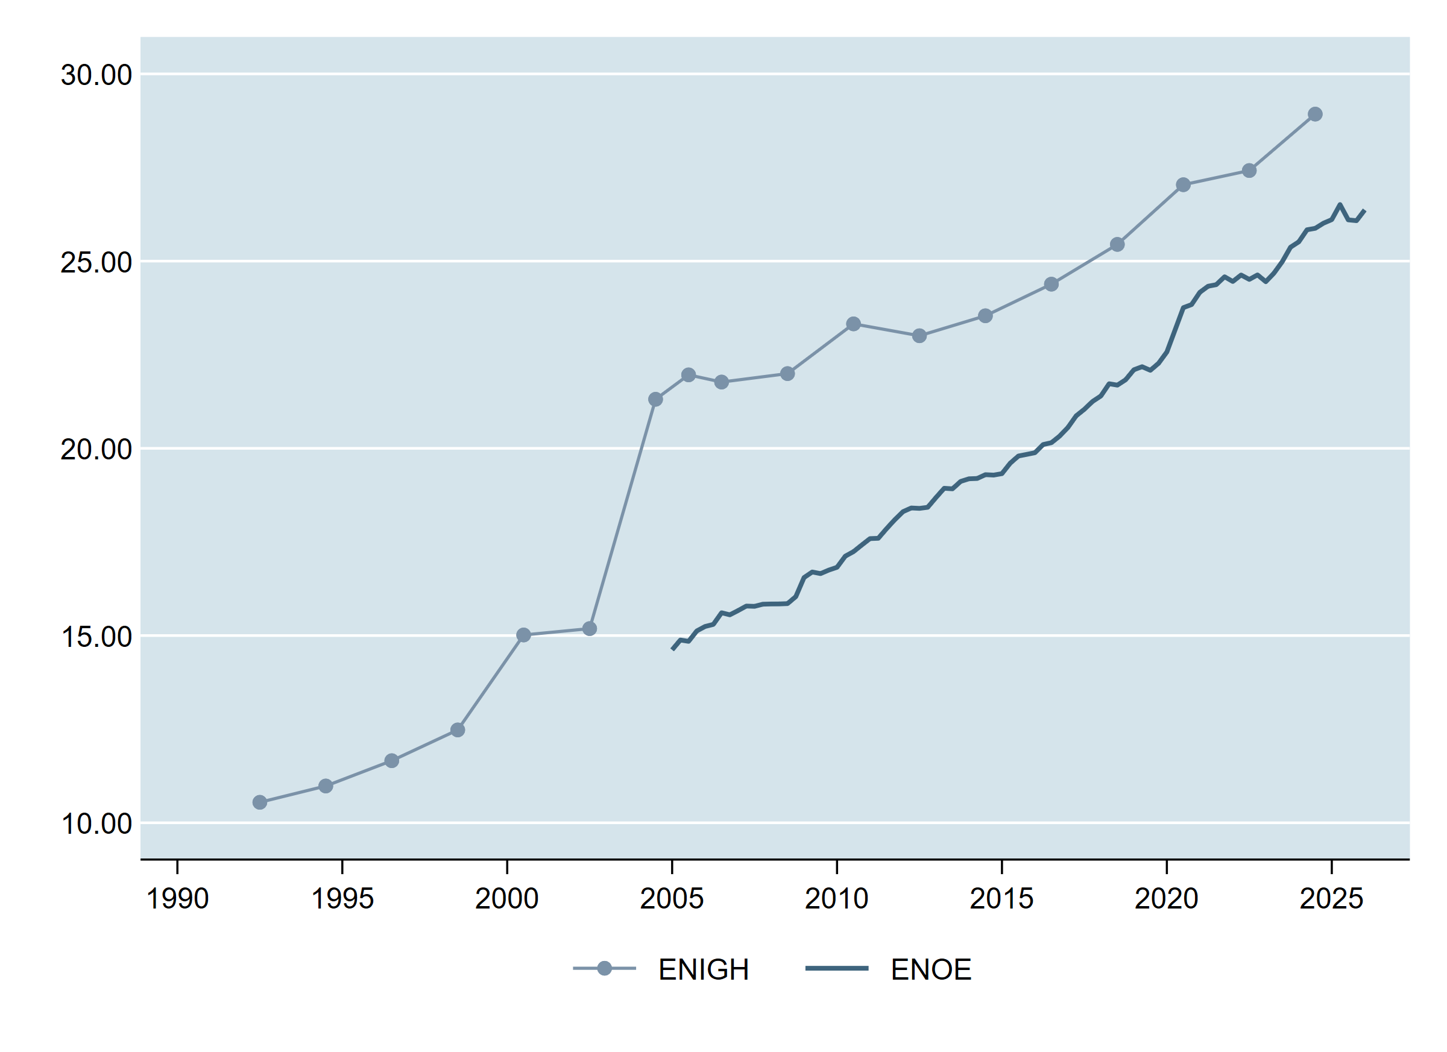
Fuente: Elaboración propia con datos de la ENIGH y la ENOE (INEGI).
Figura 2. Población ocupada
Porcentaje de la población de 20 a 65 años
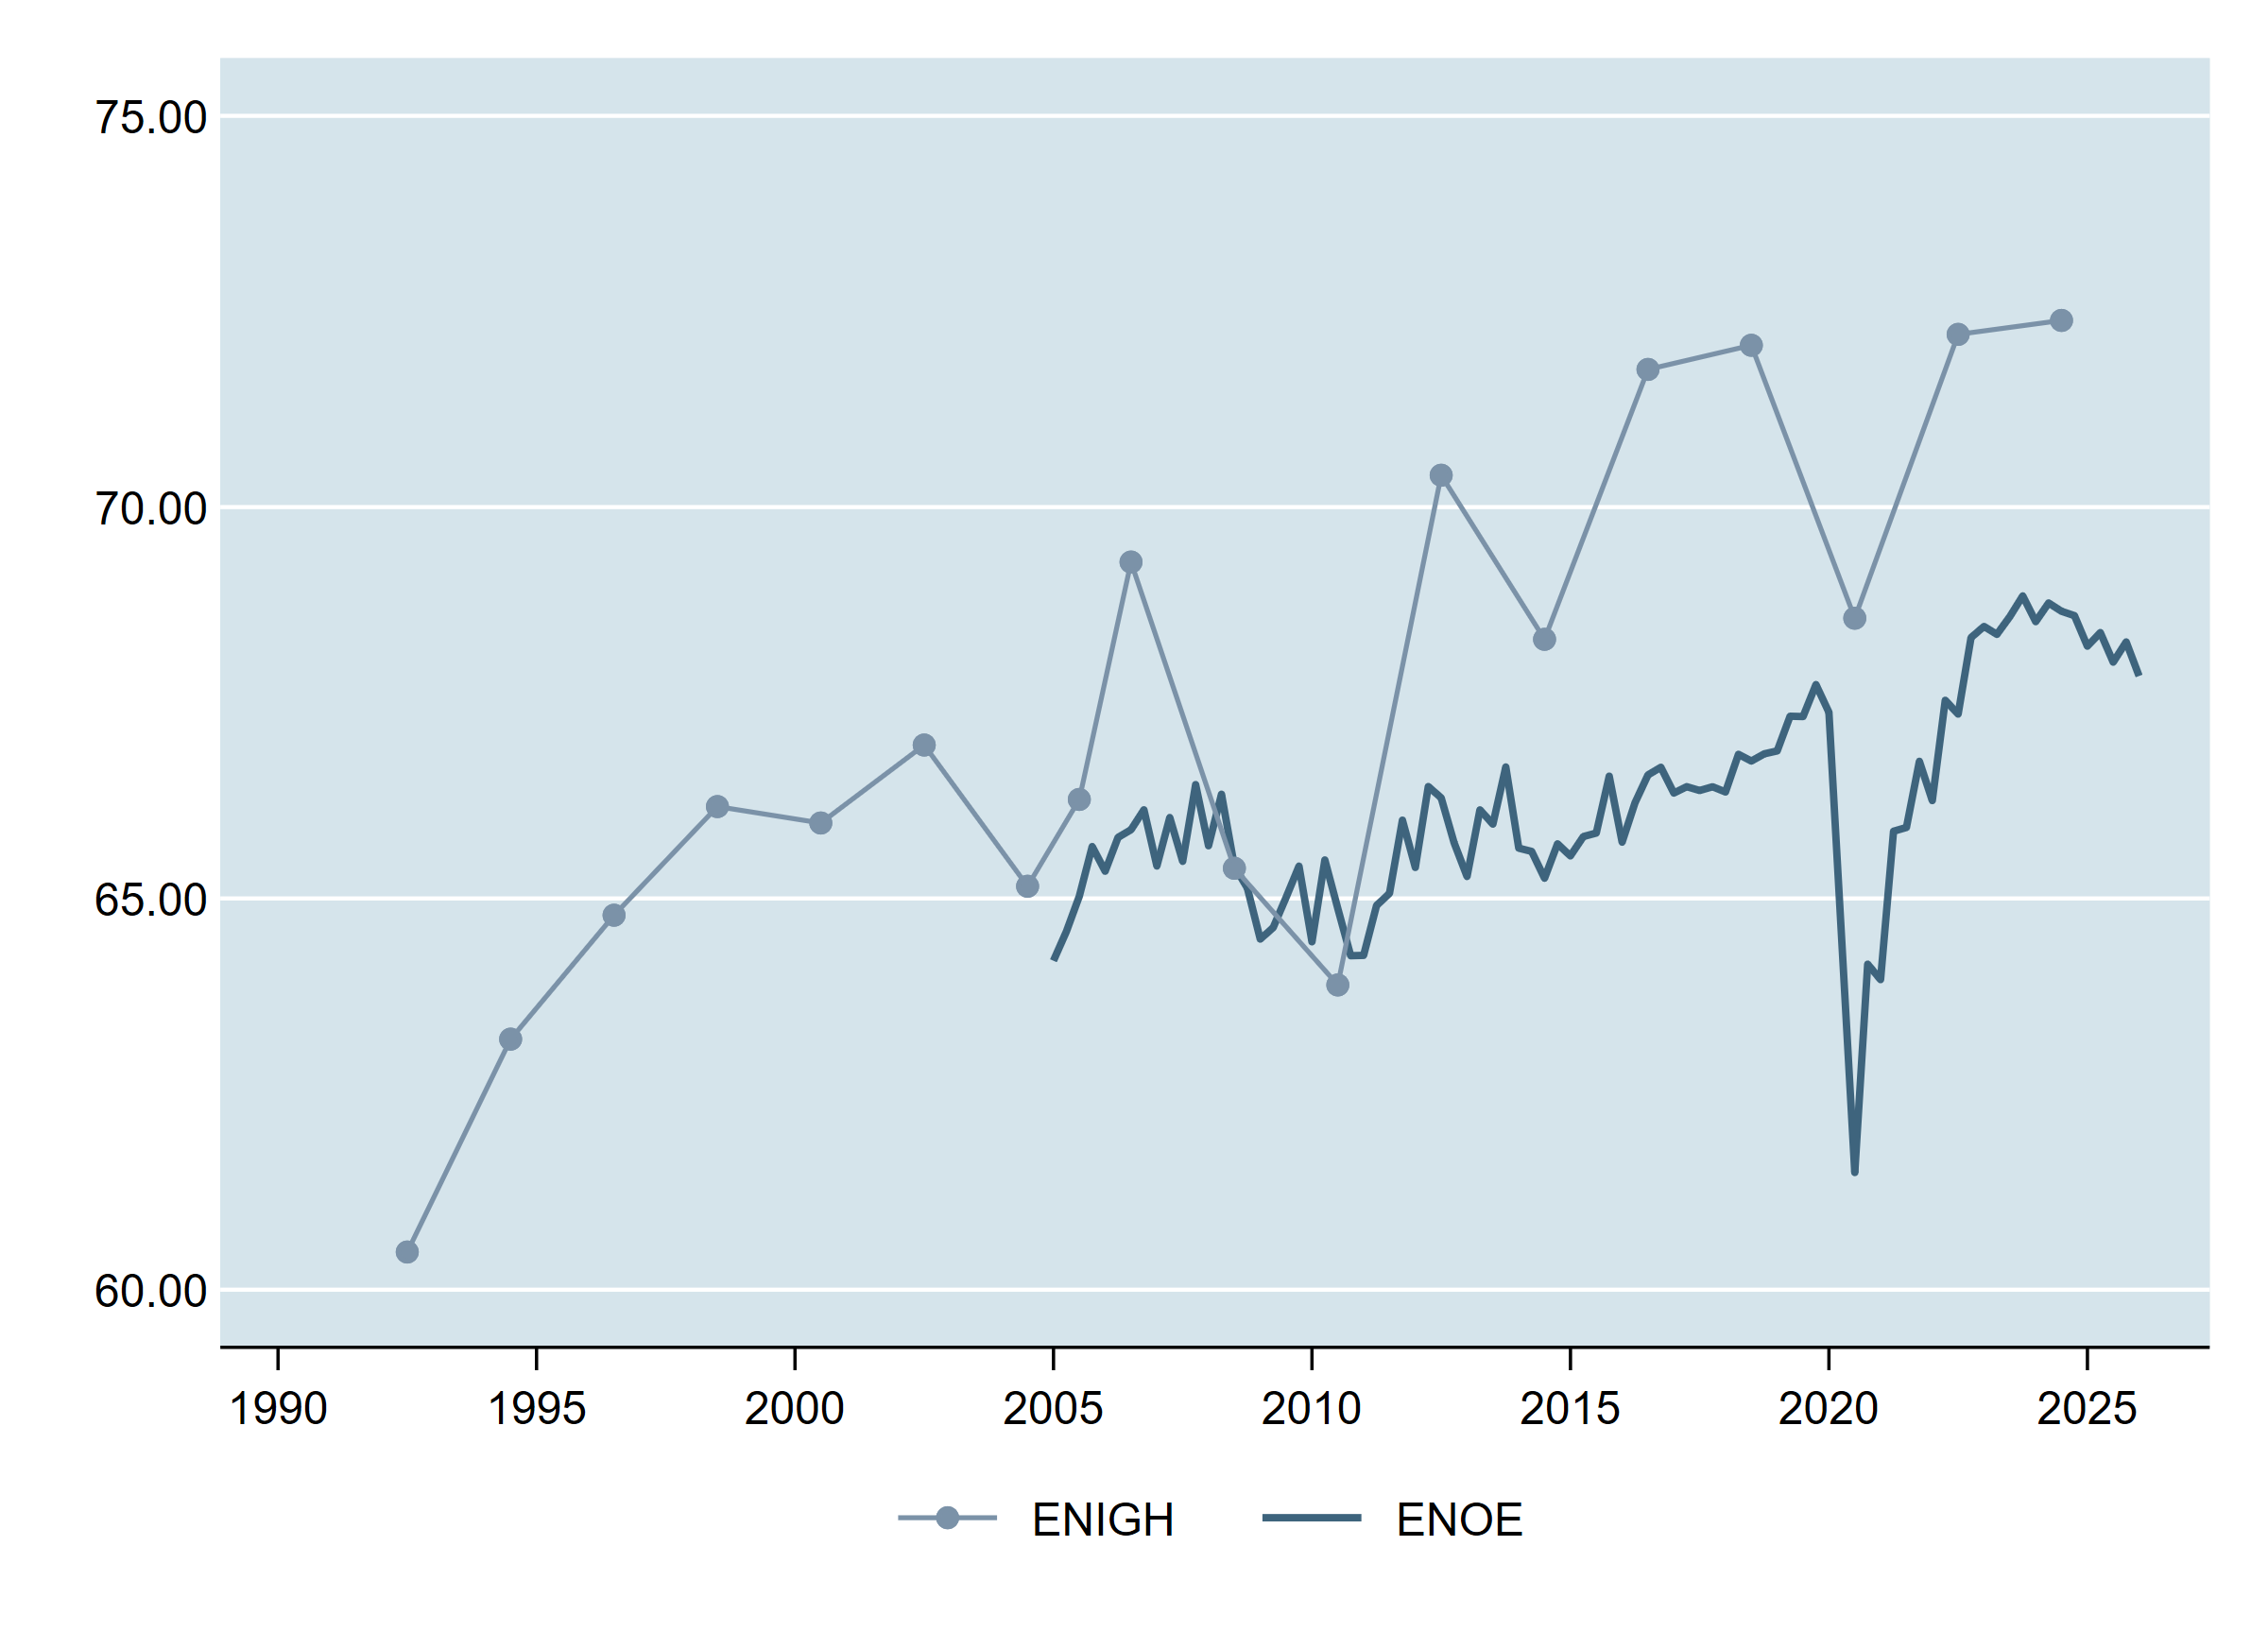
Fuente: Elaboración propia con datos de la ENIGH y la ENOE (INEGI).
Figura 3. Población en el ámbito rural
Porcentaje de la población de 20 a 65 años
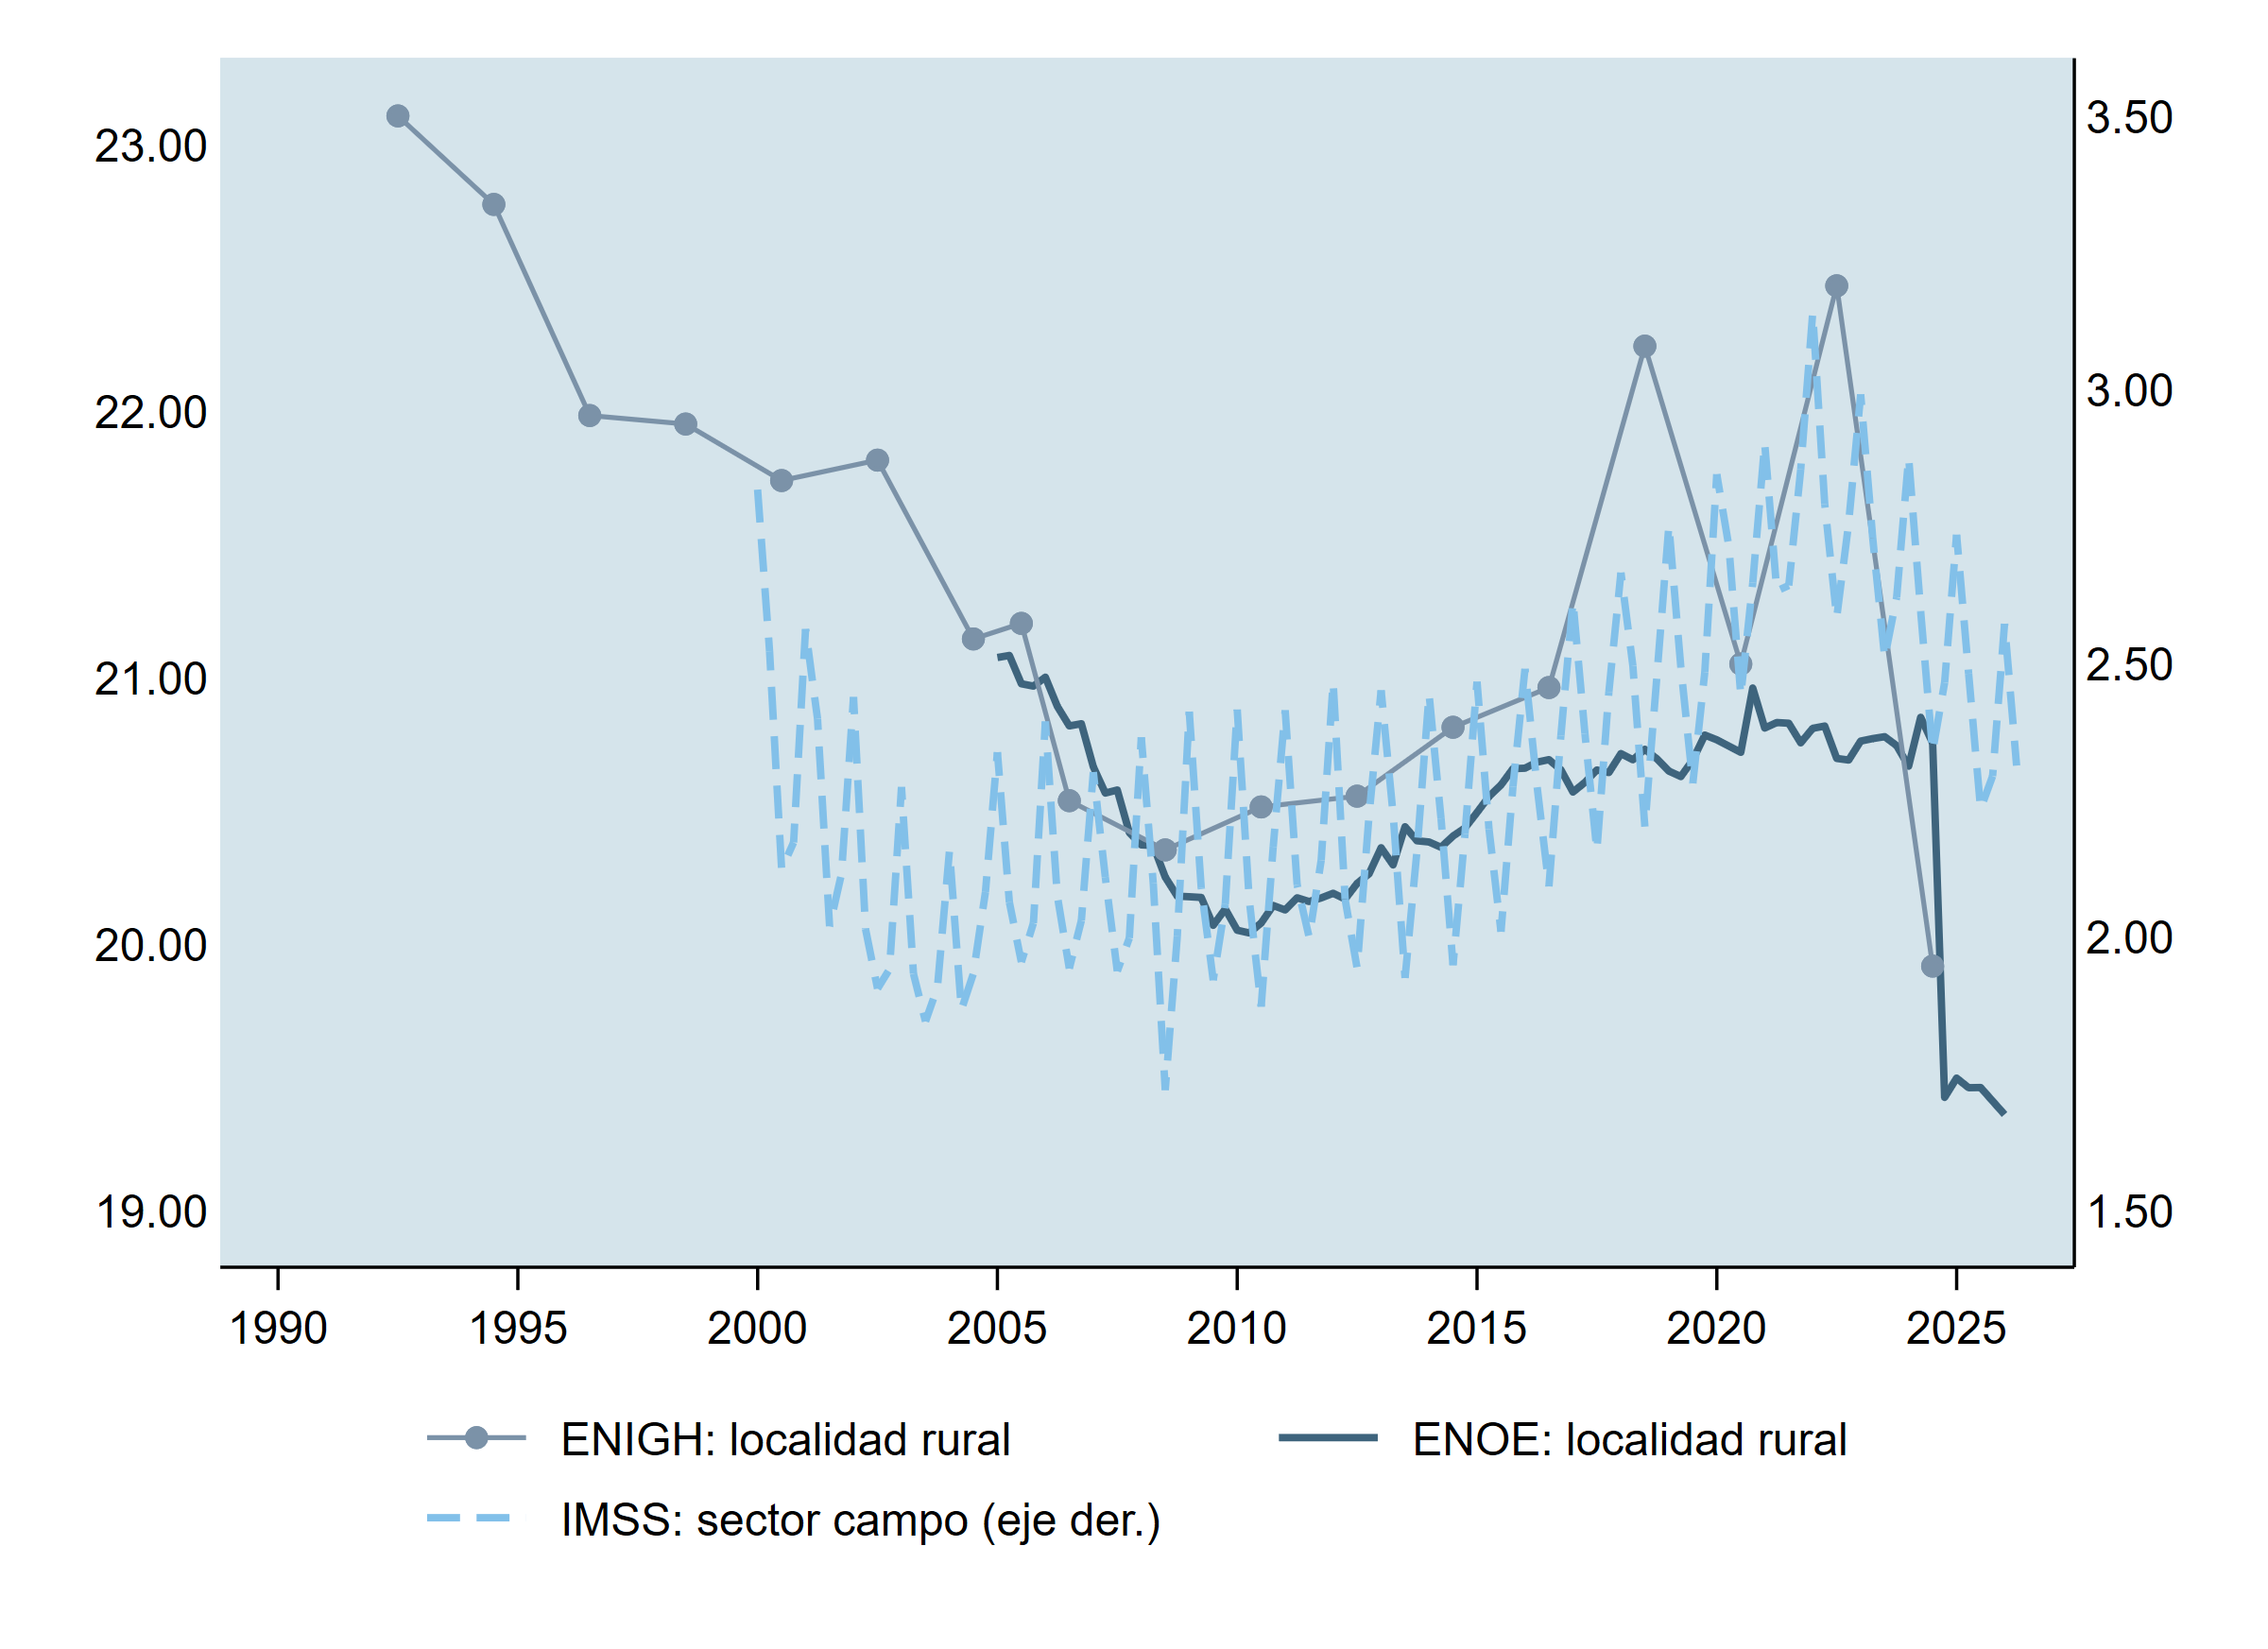
Fuente: Elaboración propia con datos de la ENIGH, la ENOE (INEGI) y el IMSS. Rural es localidad de menos de 2,500 habitantes en ENIGH y ENOE; en el IMSS el campo es un sector de actividad y sólo cubre empleo formal, por eso va en eje aparte.
Figura 4. Tamaño de la población de referencia
Millones de personas de 20 a 65 años
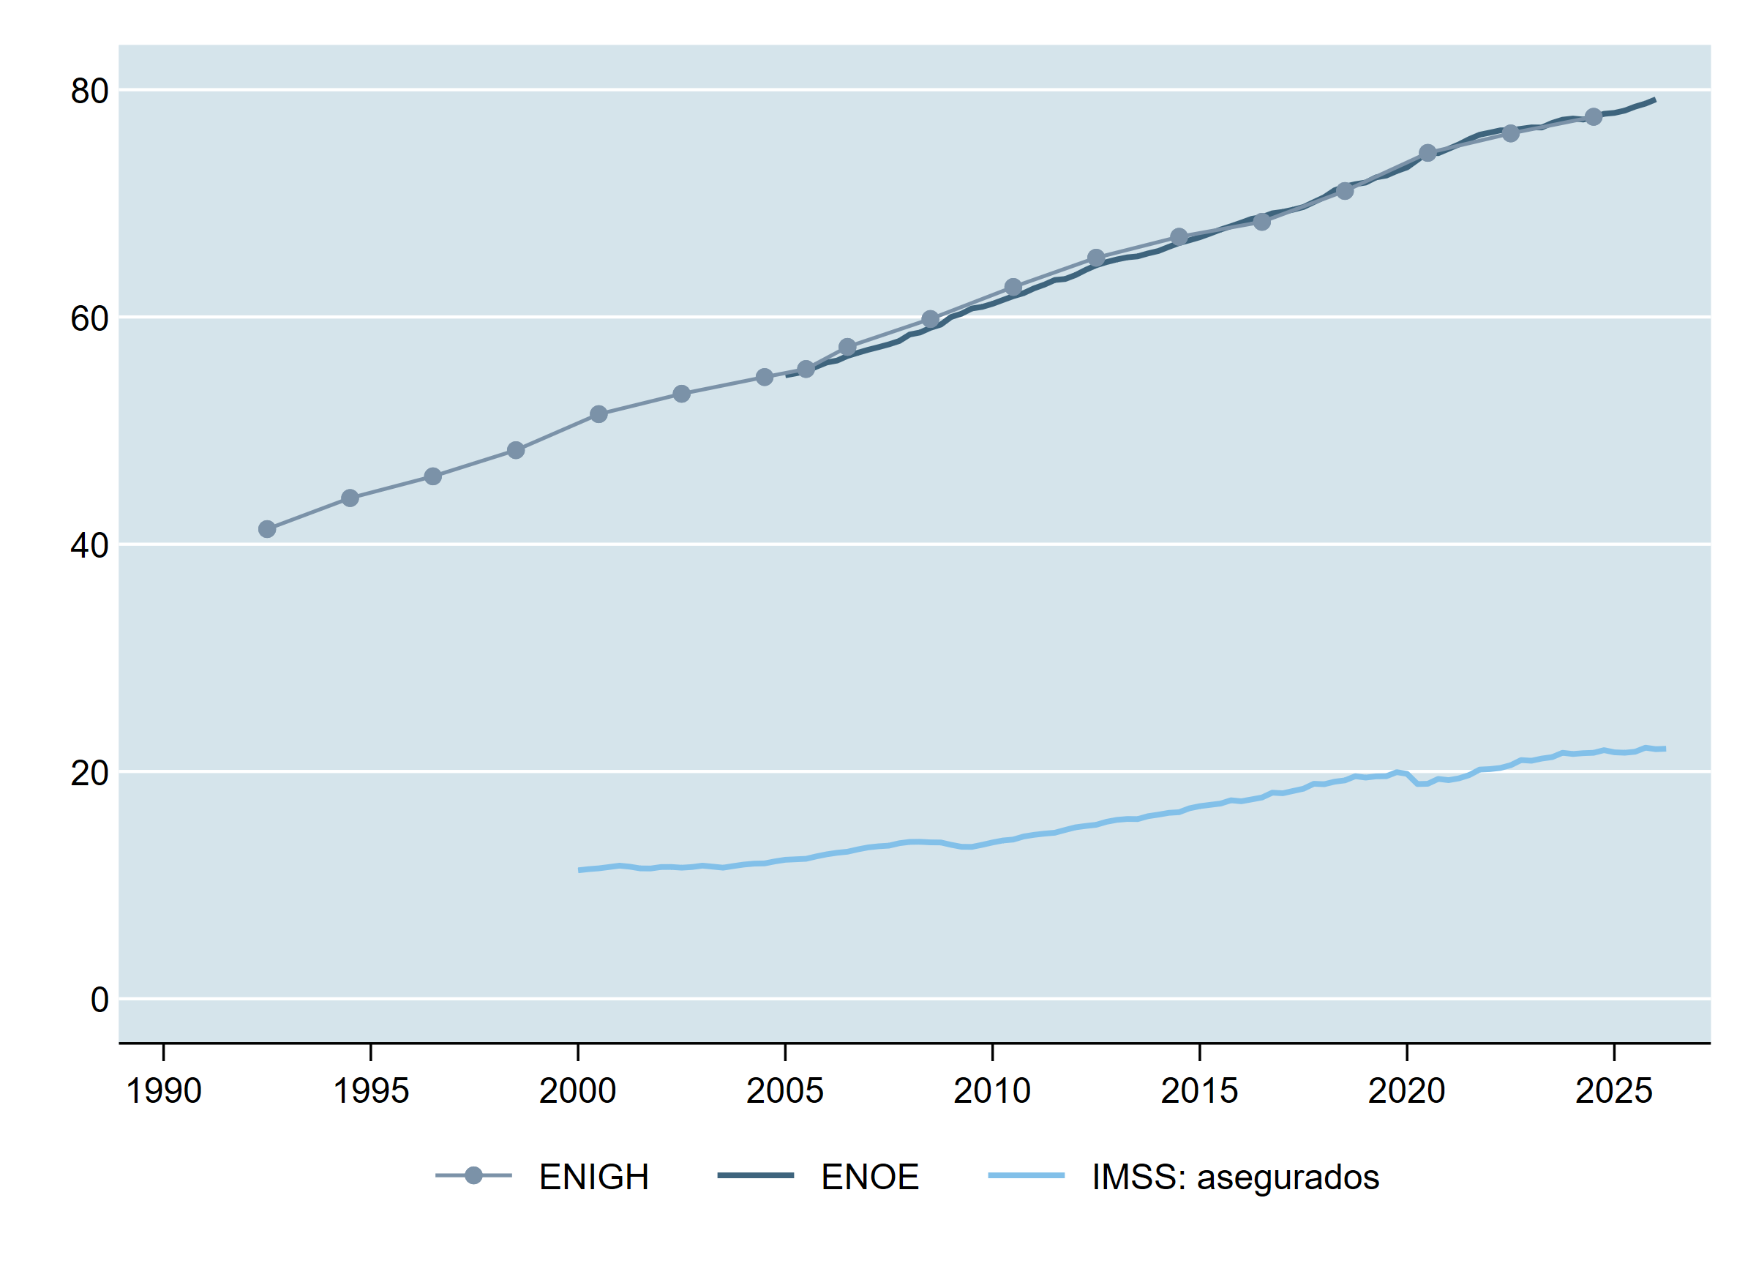
Fuente: Elaboración propia con datos de la ENIGH, la ENOE (INEGI) y el IMSS. El IMSS contabiliza puestos de trabajo asegurados de 20 a 64 años, no población total.
Figura 5. Participación laboral femenina
Porcentaje de mujeres de 20 a 65 años que trabaja
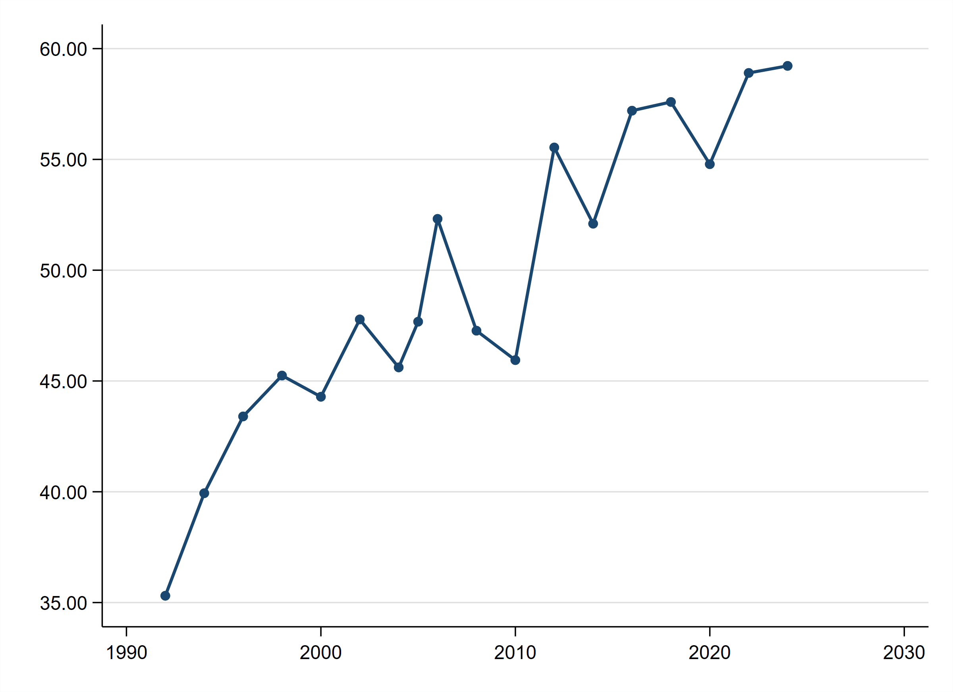
Fuente: Elaboración propia con datos de la ENIGH (INEGI), 1992-2024.
Figura 6. Participación laboral femenina por nivel educativo
Porcentaje que trabaja dentro de cada nivel educativo
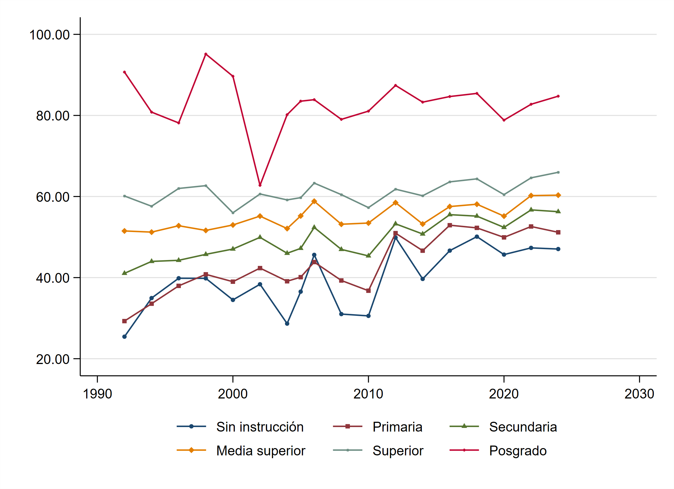
Fuente: Elaboración propia con datos de la ENIGH (INEGI), 1992-2024.
Figura 7. Participación laboral femenina por estado civil
Porcentaje que trabaja dentro de cada categoría
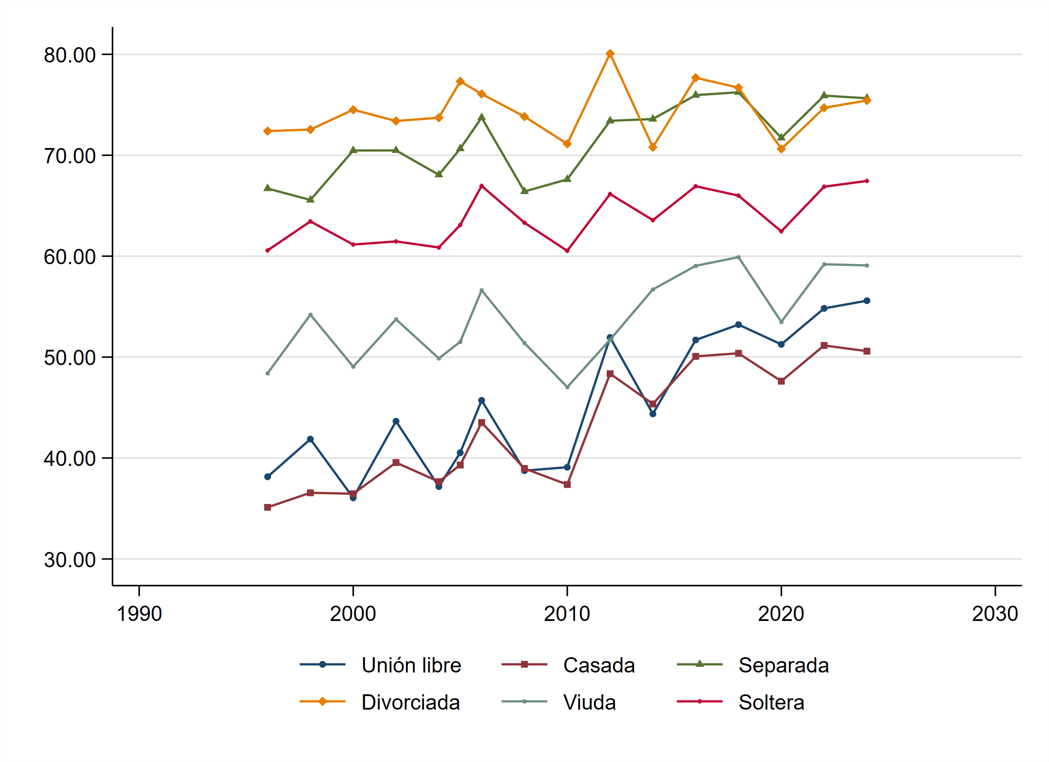
Fuente: Elaboración propia con datos de la ENIGH (INEGI), 1996-2024. El estado civil no se levanta en 1992 ni 1994.
Figura 8. Participación laboral femenina y presencia de hijos
Porcentaje que trabaja dentro de cada grupo
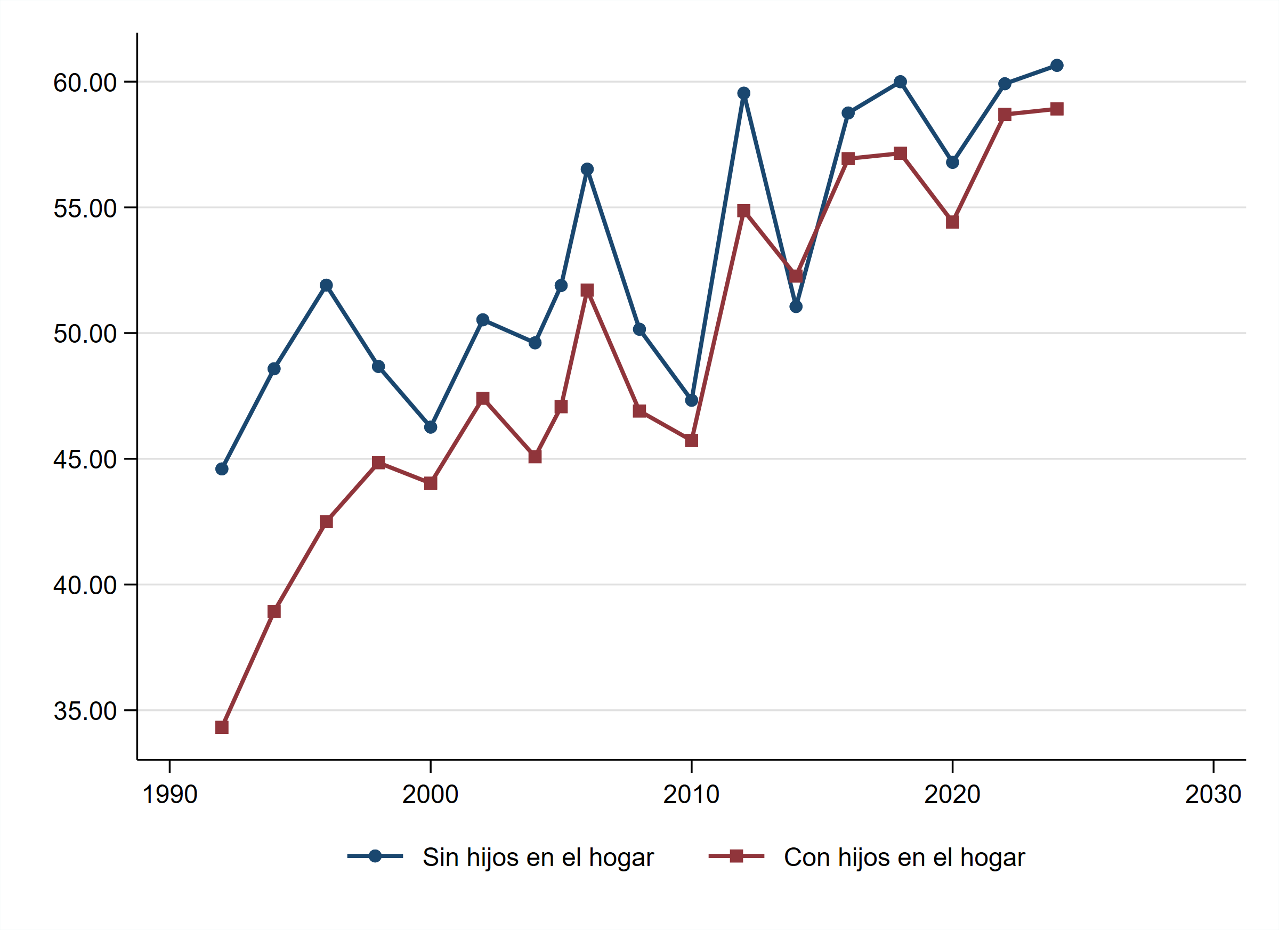
Fuente: Elaboración propia con datos de la ENIGH (INEGI), 1992-2024. La presencia de hijos se aproxima por la existencia de al menos un integrante registrado como hijo o hija del jefe del hogar.

